Pierwsze spotkanie integracyjne
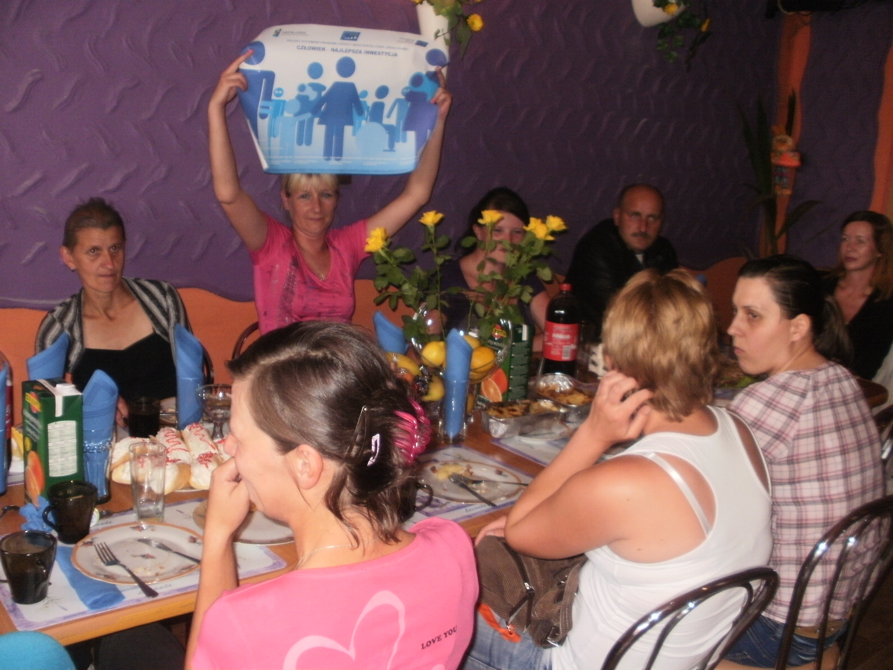
Dnia 28 czerwca 2013 r. o godzinie 12 ⁰⁰ w Pizzeri Verona w Mirosławcu odbyło się pierwsze spotkanie integracyjne z 16 uczestnikami projektu systemowego „Druga Szansa”. Spotkanie miało charakter organizacyjny. Na spotkaniu uczestnikom projektu zostały przedstawione zasady i cele projektu oraz kryteria kwalifikujące osobę do udziału w projekcie. Uczestnicy wypełniali i podpisywali odpowiednie dokumenty związane z udziałem w projekcie oraz zostali poinformowani o tym, iż prowadzony przez Miejsko-Gminny Ośrodek Pomocy Społecznej projekt jest współfinansowany przez Unię Europejską ze środków Europejskiego Funduszu Społecznego. Beneficjenci zapoznali się również z ofertę działań które MGOPS w Mirosławcu ma im do zaproponowania w 2013 i 2014 roku.

